Laboratorio 5 - Instalacion y primer Job en Jenkins
Autor: Joe Meza
Fecha de ejecucion: 12 de septiembre de 2026
Repositorio: company-jmeza/ms-nodejs-backend-jenkins

Objetivo
Instalar Jenkins sobre una maquina virtual de Azure mediante Docker, completar la configuracion inicial sin plugins sugeridos y ejecutar un proyecto Freestyle con comandos shell y variables proporcionadas por Jenkins.

Ejercicio N° 1 - Instalacion de Jenkins en una VM de Azure

Infraestructura
Componente | Valor
Grupo de recursos | rg-cicd-jenkins-jmeza
Maquina virtual | vm-jenkins-jmeza
Sistema operativo | Ubuntu 22.04 LTS
Jenkins | 2.568.2-jdk21 en Docker
Persistencia | Volumen Docker jenkins_home
Job | Primer Job

Desarrollo
Jenkins fue desplegado en un contenedor con persistencia y acceso al socket Docker del host. La clave inicial se utilizo solamente durante el desbloqueo y no se incluyo en el repositorio ni en este informe. Durante el asistente inicial se eligio la instalacion sin plugins sugeridos y se creo un administrador propio.

Evidencias del ejercicio 1
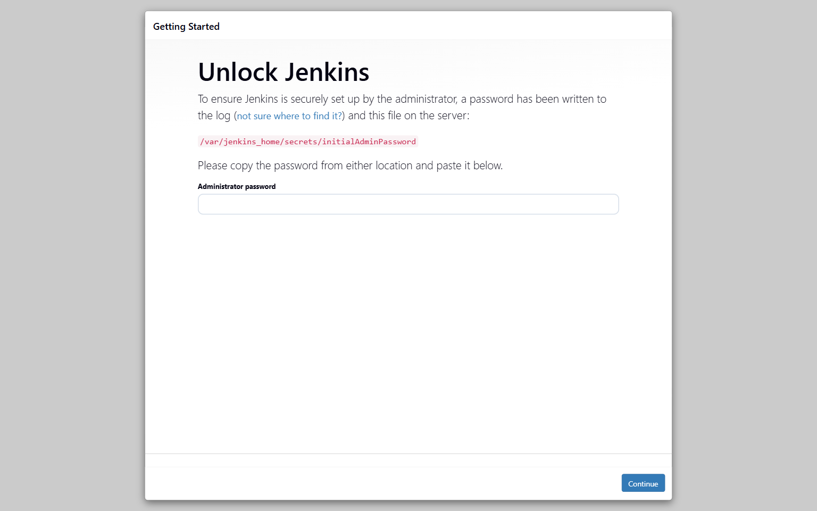
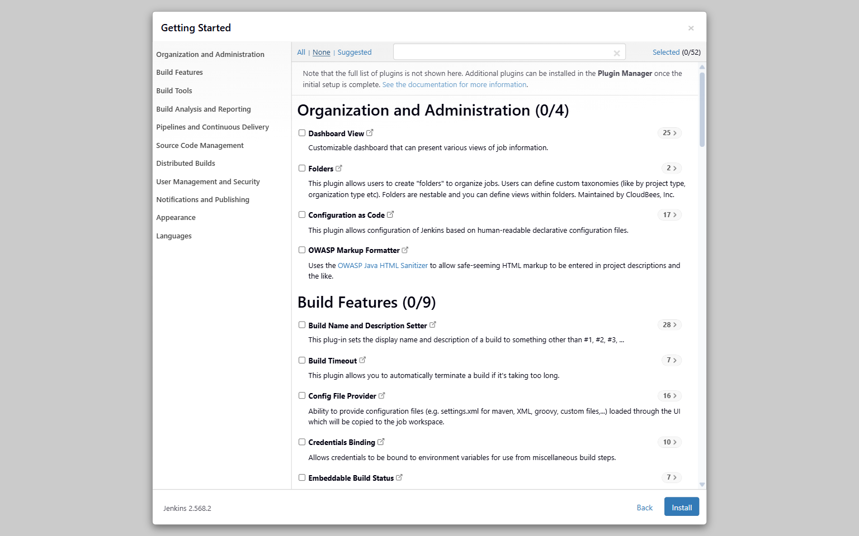
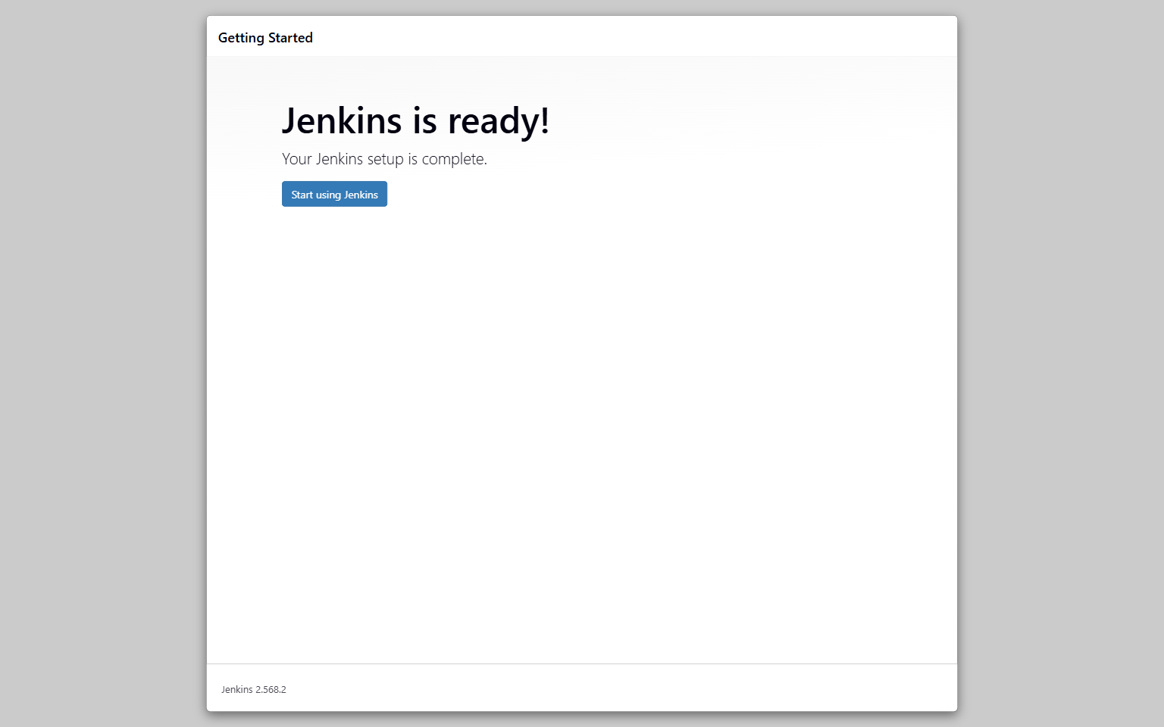
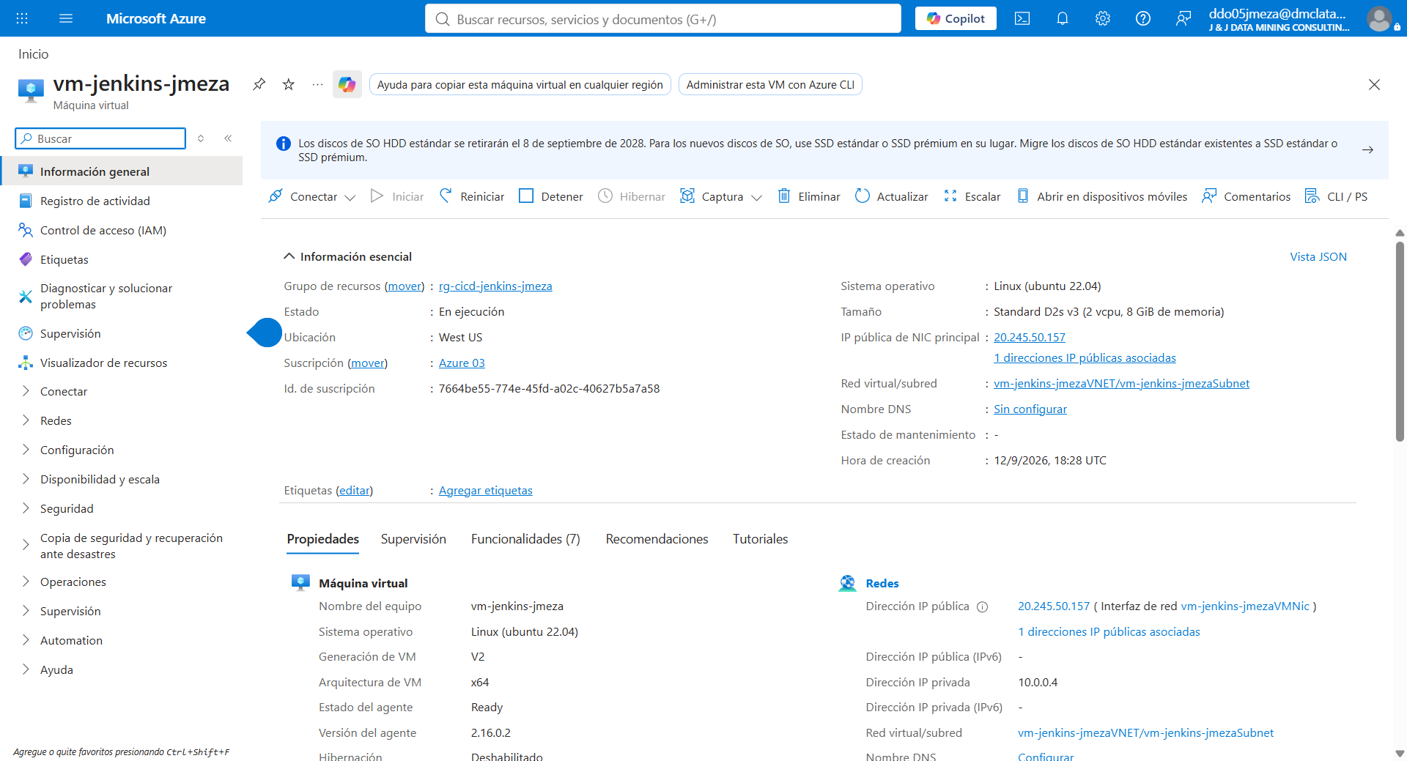

Ejercicio N° 2 - Creacion y ejecucion de Primer Job
El primer paso del proyecto Freestyle fue:
echo "Hello World"
La ejecucion numero 1 termino en SUCCESS. Luego se agrego un segundo paso para imprimir variables de Jenkins y datos del sistema:
echo "NODE_NAME: $NODE_NAME"
echo "NODE_LABELS: $NODE_LABELS"
echo "EXECUTOR_NUMBER: $EXECUTOR_NUMBER"
echo "WORKSPACE: $WORKSPACE"
echo "BUILD_ID: $BUILD_ID"
echo "BUILD_NUMBER: $BUILD_NUMBER"
echo "JOB_NAME: $JOB_NAME"
echo "JOB_BASE_NAME: $JOB_BASE_NAME"
echo "JENKINS_URL: $JENKINS_URL"
echo "BUILD_URL: $BUILD_URL"
uname -a
lsb_release -a || cat /etc/os-release
free -h
df -h
La ejecucion numero 2 tambien termino en SUCCESS y mostro las variables y recursos esperados.

Evidencias del ejercicio 2
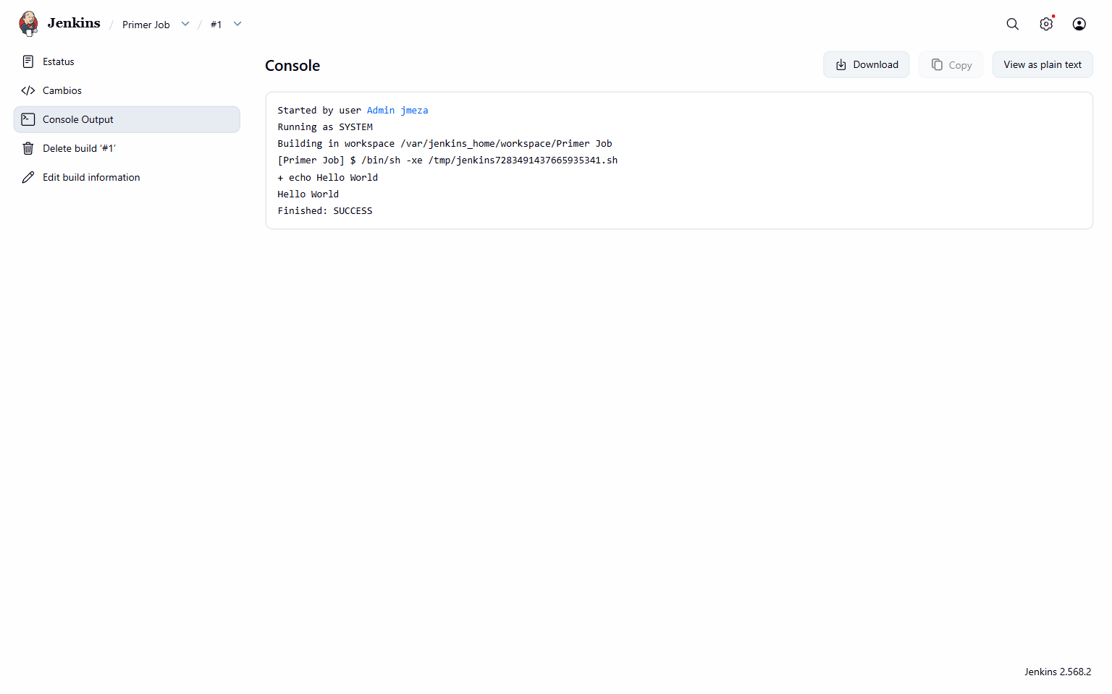
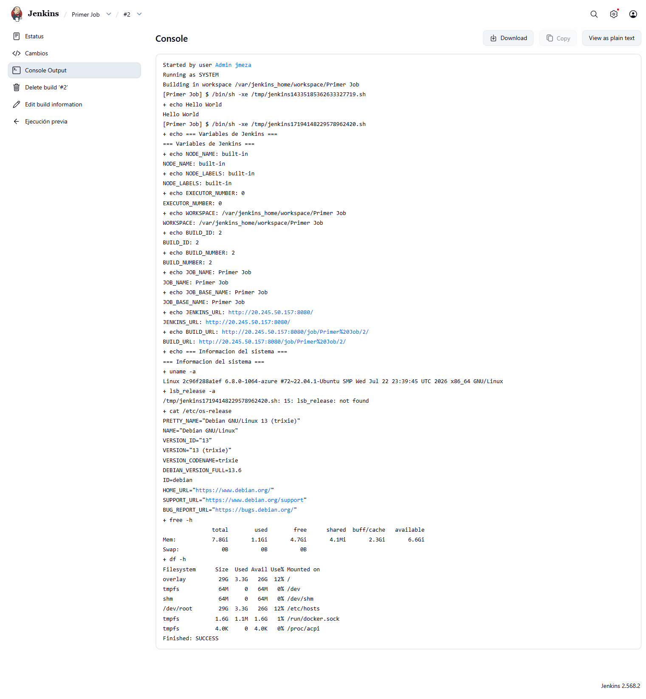

Resultado
Jenkins quedo operativo con almacenamiento persistente. Las dos ejecuciones de Primer Job finalizaron correctamente y verificaron tanto la ejecucion shell basica como la disponibilidad de las variables internas y la informacion del sistema.

Seguridad
No se documentaron la clave inicial, la contrasena administrativa, claves SSH ni tokens. Las credenciales locales se mantienen fuera del repositorio.

